**Funktionale Abhängigkeiten** sind ein Konzept der relationalen Entwurfstheorie und bilden die Grundlage für die Normalisierung von Relationenschemata.

Eine Relation (Tabelle) wird durch Attribute (Spaltennamen) definiert. Bestimmen einige dieser Attribute eindeutig die Werte anderer Attribute, so spricht man von funktionaler (direkter) Abhängigkeit. So könnte man sich etwa eine Kundendatenbank vorstellen, in der die Name, Anschrift und die Telefonnummer eines Kunden **eindeutig** durch seine Kundennummer bestimmt sind; das heißt, man kommt von einer Kundennummer auf jeweils nur einen Wert in den Feldern Name, Anschrift und Telefonnummer.

**Def.: Ein Merkmal A ist funktional abhängig von einem Merkmal S, wenn zu jedem möglichen Wert von S genau ein Wert aus A existiert.**

**Schreibweise: S** → **A**

|  |  |  |  |
| --- | --- | --- | --- |
| **Kundennummer (PK)** | **Name** | **Anschrift** | **Telefonnummer** |
| 1 | Schmidt | Rhoonstraße | 022148558 |
| 2 | Meier | Westerwaldstr. | 022155885.... |

Name, Anschrift und Telefonnummer hängen **direkt** von der Kundennummer ab, d.h die Kundennummer reicht zur Identifizierung des Namens, der Anschrift und der Telefonnummer. Name, Anschrift und Telefonnummer sind **funktional abhängig** von der Kundennummer.

**Volle funktionale Abhängigkeit** kann nur bestehen, wenn der Primärschlüssel ein zusammengesetzter Schlüssel ist, d.h. aus mehreren Feldern besteht**.**

**Def.: Ein Merkmal A ist voll funktional abhängig von einem aus S1 und S2 zusammengesetzten Schlüssel, wenn A funktional abhängig vom Gesamtschlüssel, nicht aber von seinem Teilschlüsseln ist.**

**Schreibweise: (S1, S2)** → **A**

z.B.

|  |  |  |  |  |  |
| --- | --- | --- | --- | --- | --- |
| ***Rechnungsnr(PK)*** | **Kundennr** | **Rechnungsdatum** | ***Artikelnr(PK)*** | **A-Bez** | **Bestellmenge** |
| 4711 | 1 | 26.09.2012 | 30521 | Hose | 4 |
| 4711 | 1 | 26.09.2012 | 58957 | T-Shirt | 4 |
| 4711 | 1 | 26.09.2012 | 30895 | Bluse | 5 |
| 4711 | 1 | 26.09.2012 | 89624 | Schuhe | 1 |
| 4700 | 1 | 01.05.2012 | 30521 | Hose | 2 |
| 4500 | 895 | 01.05.2012 | 30521 | Hose | 4 |

In dieser Tabelle sind die Rechnungsnummer und die Artikelnummer der Primärschlüssel. Es ist offensichtlich, dass die Kundenummer und das Rechnungsdatum direkt und somit funktional von der Rechnungsnummer abhängen und unabhängig sind von der Artikelnummer. Genauso hängt die A-Bezeichnung von der Artikelnummer ab. Das einzige Feld, welches **voll funktional abhängig** ist, ist das Feld „Bestellmenge“. So braucht man sowohl die Rechnungsnummer als auch die Artikelnummer, um die Bestellmenge zu bestimmen.

Konsequenz: aus der einen Tabelle müssen drei Tabellen erstellt werden.

In dieser Tabelle stehen alle Daten, die von der Rechnungsnummer abhängig sind.

|  |  |  |
| --- | --- | --- |
| ***Rechnungsnr*** | **Kunndennr** | **Rechnungsdatum** |
| 4711 | 1 | 26.09.2012 |
| 4700 | 1 | 01.05.2012 |
| 4500 | 895 | 01.05.2012 |
|  |  |  |

In dieser Tabelle stehen alle Daten, die von der Artikelnummer abhängig sind.

|  |  |
| --- | --- |
| ***Artikelnr*** | **A-Bez** |
| 30521 | Hose |
| 58957 | T-Shirt |
| 30895 | Bluse |
| 89624 | Schuhe |

In dieser Tabelle stehen alle Daten, die sowohl von der Rechnungsnummer als auch der Artikelnummer abhängig sind.

|  |  |  |
| --- | --- | --- |
| ***Rechnungsnr*** | ***Artikelnr*** | **Bestellmenge** |
| 4711 | 30521 | 4 |
| 4711 | 58957 | 4 |
| 4711 | 30895 | 5 |
| 4711 | 89624 | 1 |
| 4700 | 30521 | 2 |
| 4500 | 30521 | 4 |

Die für die volle funktionale Abhängigkeit notwendigen funktionalen Abhängigkeiten lassen sich durch nachfolgendes Schaubild verdeutlichen:

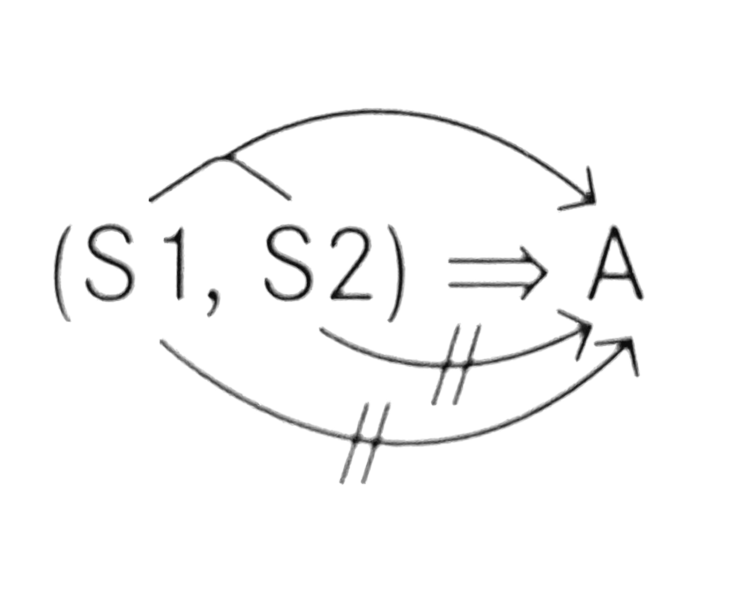

**Transitiv abhängig** kann man als „über Umwege abhängig“ verstehen. Wenn man aus „B bestimmt A“ und „C bestimmt B“ folgern kann, dass zwangsläufig auch „C bestimmt A“ gilt, ist die Transitivität gegeben.

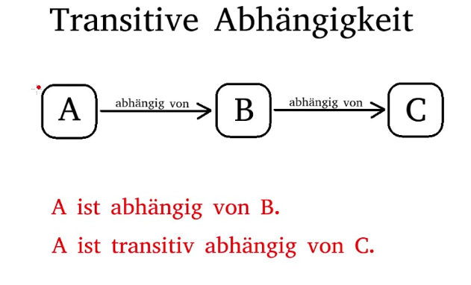

|  |  |  |  |
| --- | --- | --- | --- |
| ***Rechnungsnr*** | **Kunndennr** | **Kundenname** | **Telefonnummer** |
| 4711 | 1 | Schmidt | 022148558 |

In dieser Tabelle ist die Rechnungsnummer der Primärschlüssel. Eine funktionale Abhängigkeit besteht zwischen der Rechnungsnummer und dem Kundennamen und der Telefonnummer, da ich von einer Rechnungsnummer eindeutig nur auf einen Namen und eine Telefonnummer komme. Aber „eigentlich“ hängen sie von der Kundennummer ab und sind daher über die Kundennummer von der Rechnungsnummer abhängig.

Konsequenz: Für die dritte Normalform müssen die Kundendaten in eine separate Tabelle ausgelagert werden.

|  |  |
| --- | --- |
| ***Rechnungsnr (PK)*** | **Kunndennr (FK)** |
| 4711 | 1 |

|  |  |  |
| --- | --- | --- |
| ***Kunndennr (PK*)** | **Kundenname** | **Telefonnummer** |
| 1 | Schmidt | 022148558 |

Anmerkung: FK = Foreign Key PK = Primary Key